秦淮中学高一数学备课组2026年1月8日集体备课活动
- 活动主题：期末复习专题研讨
二、活动方案
活动时间：1月8日， 星期四上午9：40--10：25
参加人员：高一数学备课组教师
活动地点：高一会议室
活动流程：
1、签到
2、许冬保老师：近4年南京市期末调研卷考点分析
2、备课组教师交流：
3、期末复习卷分工：
4、领导总结
三、活动材料
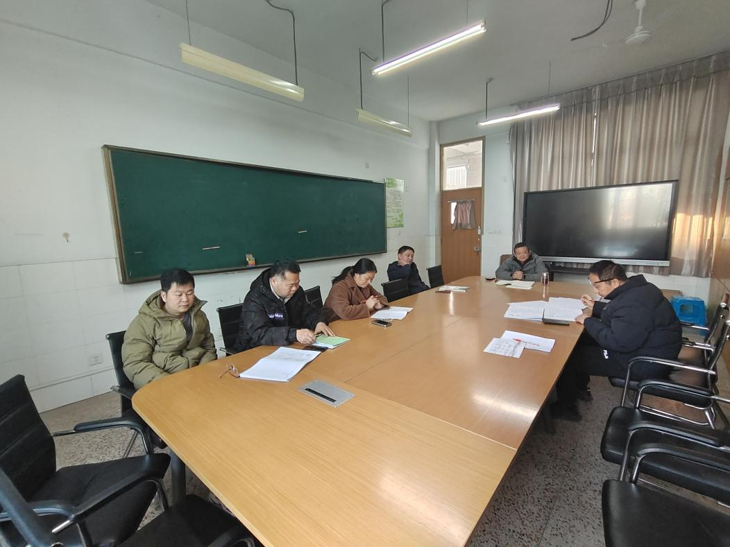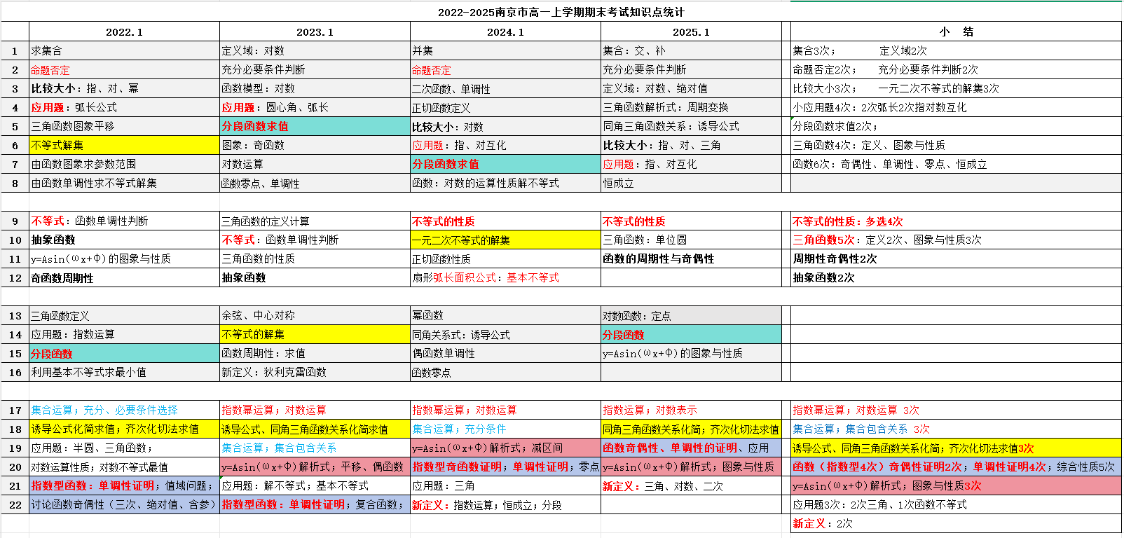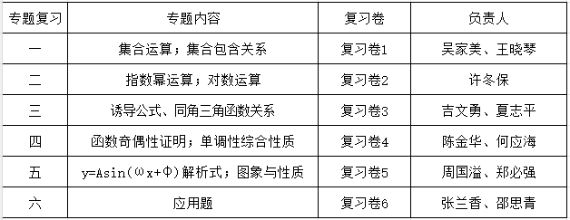

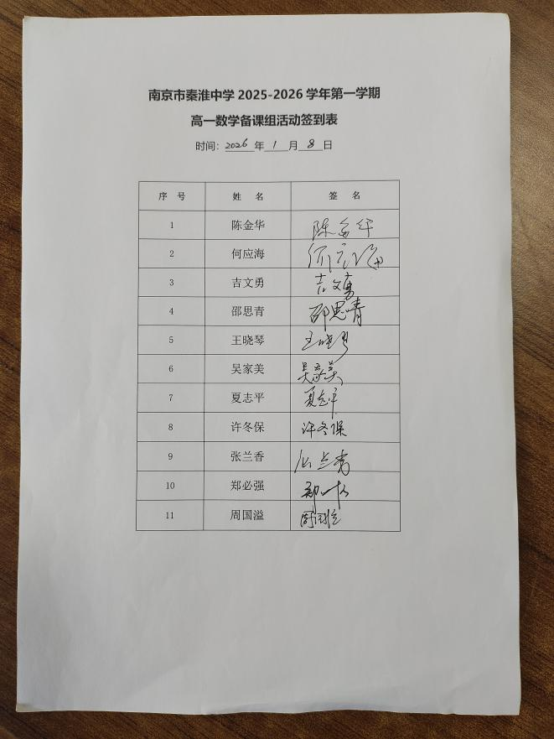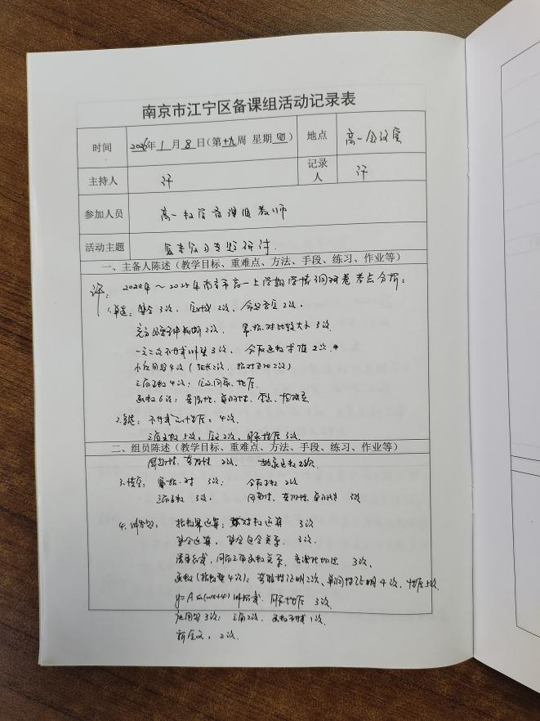
四、活动小结
通过今天的集体备课研讨活动，我们备课组教师对南京市期末学情调研卷的考点分布有了进一步的了解和认识，在接下来的十多天期末复习中我们将继续努力，强化基础过关，实施分层推进，为提高学生数学期末成绩提供保障。

